

**«Внимание!!! Открытые окна»**

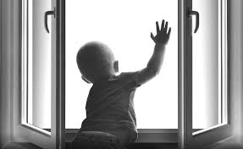

Лето в разгаре. Каждую секунду мы стремимся насладиться солнцем, теплом, природой, свежим воздухом, стараемся выбраться за город в выходные дни. В тёплые летние дни в наших домах постоянно раскрыты окна. Обращаемся к Вам, уважаемые родители! Самое опасное время открытых окон – с мая по сентябрь, когда окна открыты нараспашку. Просим Вас в жаркое время года особое внимание уделять безопасности детей в квартирах. Многие родители прекрасно понимают опасность, которая грозит их детям от открытых настежь окон, но забывают о том, что открытое окно может оказаться смертельно опасным для ребёнка. Конечно, от жары нужно как – то спасаться, но всё – таки жизнь и здоровье детей, вашего ребёнка зависит именно от вас и от ваших, порой не обдуманных действий. Иногда несколько секунд наедине с раскрытым окном могут привести к непоправимым последствиям. По печальной статистике чаще всего из окон выпадают дети в возрасте от года (когда ребёнок только начинает ходить) и до 5 - 6 лет. Чтобы эта печальная статистика не увеличивалась,

